

KURIKULUM MERDEKA MODUL PEMBELAJARAN
BAHASA INGGRIS
UNIT 5 I LIKE RIDING A BIKE ON SUNDAY

Nama Sekolah :
Kelas / Semester : III / 1
Nama Guru :
NIP / NIK :

PERANGKAT PEMBELAJARAN KURIKULUM MERDEKA
MODUL PEMBELAJARAN BAHASA INGGRIS KELAS III (TIGA) FASE B
UNIT 5
A.INFORMASI UMUM
1. Identitas Sekolah
a. Nama Penyusun
b.Nip
c.Nama Sekolah | SDN Websiteedukasi.com
d.Alokasi Waktu | 6 JP
e.Mata Pelajaran | Bahasa Inggris
f.Jumlah Siswa | -
g.Kelas / Semester | III / I
h. Fase | B
2. Kompetensi Dan Capaian Pembelajaran
a.Materi Pokok | I like riding a bike on Sunday
b.Capaian Pembelajaran  (Sesuai Surat BSKAP 033/H/KR/2022 Tentang Revisi Capaiaan Pembelajaran) | Elemen Menyimak – Berbicara  Pada akhir Fase B, peserta didik menggunakan bahasa Inggris untuk berinteraksi dalam lingkup situasi sosial dan kelas yang makin luas, namun masih dapat diprediksi (rutin) menggunakan kalimat dengan pola yang sesuai dengan konteks yang dibicarakan. Mereka mengubah/mengganti sebagian elemen kalimat untuk dapat berpartisipasi dalam rutinitas kelas dan aktivitas belajar, seperti menyampaikan perasaan, menyampaikan kebutuhan, dan meminta pertolongan. Mereka memahami ide pokok dari informasi yang disampaikan secara lisan dengan bantuan visual, serta menggunakan kosakata sederhana. Mereka mengikuti rangkaian instruksi sederhana yang berkaitan dengan prosedur kelas dan aktivitas belajar dengan bantuan visual.  By the end of Phase B, students use English to interact in a range of predictable social and classroom situations using certain patterns of sentences. They change/substitute some sentence elements to participate in classroom routines and learning activities, such as expressing feelings, expressing needs and requesting help. They identify key points of information in visually supported oral presentations containing familiar vocabulary. Using visual cues, they follow a series of simple instructions related to classroom procedures and learning activities.  Elemen Membaca – Memirsa  Pada akhir fase B, peserta didik memahami kata-kata yang sering digunakan sehari-hari dengan bantuan gambar/ilustrasi. Mereka membaca dan memberikan respon terhadap teks pendek sederhana dan familiar dalam bentuk tulisan atau digital, termasuk teks visual, multimodal atau interaktif.  By the end of Phase B, students understand everyday vocabulary with support from pictures/illustration. They read and respond to a range of short, simple, familiar texts in the form of print or digital texts, including visual, multimodal or interactive texts.  Elemen Menulis – Mempresentasikan  Pada akhir fase B, peserta didik mengomunikasikan ide dan pengalamannya melalui gambar dan salinan tulisan. Dengan bantuan guru, mereka menghasilkan teks deskripsi dan prosedur sederhana menggunakan kata/frasa sederhana dan gambar. Mereka menulis kosakata sederhana yang berkaitan dengan lingkungan kelas dan rumah dalam bahasa Inggris menggunakan ejaan yang diciptakan sendiri oleh anak.  By the end of Phase B, students communicate their ideas and experience through drawings and copied writing. With teachers’ support, they produce simple descriptions and procedures using simple words/phrases and pictures. They use invented spelling in writing simple vocabulary related to their class and home environments.
3. Profil Pelajar Pancasila
Berakhlak Mulya | Elemen Kunci Berakhlak Mulia:  - Akhlak beragama: Mengenal sifat-sifat Tuhan dan menghayati bahwa intidari sifat-sifat-Nya adalah kasih dan sayang  - Akhlak pribadi: Menyadari bahwa menjaga dan merawat diri penting dilakukan bersamaan dengan menjaga dan merawat orang lain danlingkungan sekitarnya  - Akhlak kepada manusia: Mengutamakan persamaan dan kemanusiaan diatas perbedaan serta menghargai perbedaan yang ada dengan orang lain  - Akhlak kepada alam: Menyadari pentingnya merawat lingkungansekitarnya sehingga dia tidak merusak atau menyalahgunakan lingkunganalam, agar alam tetap layak dihuni oleh seluruh makhluk hidup saat inimaupun generasi mendatang  - Akhlak bernegara: Memahami serta menunaikan hak dan kewajibannyasebagai warga negara yang baik serta menyadari perannya sebagai warganegara
Berkebinekaan Global | Elemen Kunci Berkebinekaan Global:  - Mengenal dan Menghargai Budaya: mengenali, mengidentifikasi, dan mendeskripsikan berbagai macam kelompok berdasarkan perilaku, cara komunikasi, dan budayanya, serta mendeskripsikan pembentukan identitas dirinya dan kelompok, juga menganalisis bagaimana menjadi anggota kelompok sosial di tingkat lokal, regional, nasional dan global.  - Kemampuan komunikasi interkultural dalam berinteraksi dengan sesama: memperhatikan, memahami, menerima keberadaan, dan menghargai keunikan masing-masing budaya sebagai sebuah kekayaan perspektif sehingga terbangun kesalingpahaman dan empati terhadap sesama.  - Refleksi dan tanggung jawab terhadap pengalaman kebinekaan: secara reflektif memanfaatkan kesadaran dan pengalaman kebhinekaannya agar terhindar dari prasangka dan stereotip terhadap budaya yang berbeda, sehingga dapat menyelaraskan perbedaan budaya agar tercipta kehidupan yang harmonis antar sesama; dan kemudian secara aktif-partisipatif membangun masyarakat yang damai dan inklusif, berkeadilan sosial, serta berorientasi pada pembangunan yang berkelanjutan.
Gotong Royong | Elemen Kunci Gotong Royong:  - Kolaborasi: bekerja bersama dengan orang lain disertai perasaan senang ketika berada bersama dengan orang lain dan menunjukkan sikap positif terhadap orang lain.  - Kepedulian: memperhatikan dan bertindak proaktif terhadap kondisi atau keadaan di lingkungan fisik sosial.  - Berbagi: memberi dan menerima segala hal yang penting bagi kehidupan pribadi dan bersama, serta mau dan mampu menjalani kehidupan bersama yang mengedepankan penggunaan bersama sumber daya dan ruang yang ada di masyarakat secara sehat.
Mandiri | Elemen Kunci Mandiri:  - Kesadaran akan diri dan situasi yang dihadapi : Melakukan refleksi terhadap kondisi dirinya dan situasi yang dihadapi dimulai dari memahami emosi dirinya dan kelebihan serta keterbatasan dirinya, sehingga ia akan mampu mengenali dan menyadari kebutuhan pengembangan dirinya yang sesuai dengan perubahan dan perkembangan yang terjadi.  - Regulasi diri: mampu mengatur pikiran, perasaan, dan perilaku dirinya untuk mencapai tujuan belajarnya.
Bernalar Kritis | Elemen Kunci Bernalar Kritis:  - Memperoleh dan memproses informasi dan gagasan: memiliki rasa keingintahuan, mengajukan pertanyaan yang relevan, mengidentifikasi dan mengklarifikasi gagasan dan informasi yang diperoleh, serta mengolah informasi tersebut.  - Menganalisis dan mengevaluasi penalaran: dalam pengambilan keputusan, menggunakan nalarnya sesuai dengan kaidah sains dan logika dalam pengambilan keputusan dan tindakan dengan melakukan analisis serta evaluasi dari gagasan dan informasi yang ia dapatkan.  - Merefleksi pemikiran dan proses berpikir: melakukan refleksi terhadap berpikir itu sendiri (metakognisi) dan berpikir mengenai bagaimana jalannya proses berpikir tersebut sehingga ia sampai pada suatu simpulan.  - Mengambil keputusan: mengambil keputusan dengan tepat berdasarkan informasi yang relevan dari berbagai sumber, fakta dan data yang mendukung.
Kreatif | Elemen Kunci Kreatif:  - Menghasilkan gagasan yang orisinal: menghasilkan gagasan yang terbentuk dari hal paling sederhana, seperti ekspresi pikiran dan/atau perasaan, sampai dengan gagasan yang kompleks untuk kemudian mengaplikasikan ide baru sesuai dengan konteksnya guna mengatasi persoalan dan memunculkan berbagai alternatif penyelesaian.  - Menghasilkan karya dan tindakan yang orisinal: menghasilkan karya yang didorong oleh minat dan kesukaannya pada suatu hal, emosi yang ia rasakan, sampai dengan mempertimbangkan dampaknya terhadap lingkungan sekitarnya.
4. Sarana, Alat dan Bahan, Materi / Sumber Belajar, Target Peserta Didik
a.Sarana | - Ruang kelas / outdoor
b.Alat Dan bahan | - Alat tulis, Komputer/Laptop, Internet
c.Materi / Sumber belajar | - Buku Pelajaran BAHASA INGGRIS, Kamus Bahasa Inggris, Modul, Buku, Slide, Video, Gambar
d.Target Peserta Didik | - Peserta didik kelas III (FASE B) yang menjadi target yaitu peserta didik reguler atau inklusif
5. Ketersediaan Materi, Asesmen, Unit Kegiatan, Model Pembelajaran, Strategi Pembelajaran
a.Ketersediaan Materi | - Pengayaan untuk siswa  - Alternatif penjelasan, metode pembelajaran, atau pemahaman materi oleh siswa
b.Assesmen | - Assesmen individu atau kelompok  - Tes tertulis/pengetahuan/wawancara/praktik
c.Unit kegiatan | - Individu / kelompok
d.Model Pembelajaran | - Tatap muka  - Metode yang relevan untuk mengoptimalisasikan potensi peserta didik dan pendekatan saintifik sesuai dengan kurikulum baru menekankan antara lain observasi, bertanya, refleksi, diskusi, presentasi, dan unjuk kerja. Rencana pembelajaran meliputi analisis kompetensi, analisis konteks, identifikasi permasalahan (kesenjangan antara harapan dan kenyataan), penentuan strategi yang meliputi pemilihan model, materi, metode, dan media pembelajaran untuk mencapai kompetensi bertolak dari konteks.
e.Strategi Pembelajaran | - Aneka model, pendekatan, strategi, dan metode pembelajaran digunakan sebagai usaha untuk mencapai Capaian Pembelajaran (CP). Beberapa pilihan model, pendekatan, strategi, dan metode pembelajaran dapat dimasukkan dalam setiap bab.
B. KOMPETENSI INTI
1. Tujuan Pembelajaran, Pemahaman Bermakna, Pertanyaan Pemantik
a. Tujuan Pembelajaran | Tujuan Pembelajaran  - Peserta didik mampu mengungkapkan hobi yang mereka sukai.  - Peserta didik mampu berbicara tentang hobinya serta hobi temannya.  - Peserta didik mampu merespon pertanyaan yes/no.
b. Pemahaman Bermakna | - Peserta didik mengungkapkan hobi yang mereka sukai.  - Peserta didik berbicara tentang hobinya serta hobi temannya.  - Peserta didik merespon pertanyaan yes/no.
c. Pertanyaan Pemantik | - Coba sebutkan jenis makanan dan minuman dalam bahasa Inggris dengan lancar dan benar.
2. Prosedur Kegiatan Pembelajaran
a.Aktivitas Pemantik
- Guru mengajak peserta diidk membaca buku tentang materi yang diajarkan pelajar dapat membuat daftar kata baru yang dipelajari dari bacaan tersebut.
- Guru meminta pelajar secara berpasangan mendiskusikan, tentang materi yang sudah diketahui, mana yang menurut mereka paling menarik dan ingin diketahui lebih lanjut.
- Guru membahas daftar kata baru yang sudah dicatat peserta didik, kemudian memberi kesempatan pelajar untuk menuliskan pertanyaan-pertanyaan yang terlintas setelah membaca tentang materi yang diajarkan

b.Kegiatan Pembelajaran
Apersepsi
Gambar besar di unit 5 dapat digunakan sebagai bahan cerita tentang hobi seseorang yang dilakukan pada hari tertentu.

Guru bisa mengeksplorasi gambar besar di halaman 61 dengan membuat tanya jawab tentang gambar.
Look at the picture. What do Made and Joshua like doing? They like riding a bike. Now, look at Made. What does Made like doing on

Sunday? He likes riding a bike on Sunday. What does Joshua like doing on Sunday? He likes playing badminton on Sunday.

Eksplorasi/HOTS:
Melakukan tanya jawab: What do you do on Sunday? How many times do you explore your hobby in a week?
Memutarkan video tentang hobi seseorang yang ditekuni dan keberhasilannya.
Look and say
Peserta didik dapat melafalkan hari-hari dalam seminggu dengan benar.

Catatan:
- Guru menyiapkan flash card tentang nama-nama hari.

- Pada kegiatan ini peserta didik akan dikenalkan tentang nama-nama hari dalam bahasa Inggris. Guru menyebutkan nama hari dalam bahasa Inggris dengan membawa kalender.
- Today we are going to study about days of the week.
- Repeat after me: Sunday, Monday, Tuesday, Wednesday, Friday, Saturday.
- Peserta didik menirukan/menyebutkan nama hari yang sudah dicontohkan guru. Guru menggunakan flash card dan menyebutkan nama-nama hari. Kegiatan ini dilanjutkan dengan tebak kata tentang nama-nama hari menggunakan tile card.

Look and say
Peserta didik dapat melafalkan hari-hari dalam seminggu menggunakan “before” dan “after” dengan benar.
Guru mengenalkan kata before dan after dengan menulis kata tentang nama-nama hari di papan tulis. Kemudian menuliskan kalimat tentang hari menggunakan before dan after.
We are going to study about before and after. Now look at the board.
Guru kemudian menuliskan kata Friday Saturday Sunday di papan tulis.

Today is Saturday. What’s day before? Before Saturday is Friday. What day is after Saturday? After Saturday is Sunday.

Peserta didik diminta bersama-sama membaca semua kalimat yang ada di Buku Siswa halaman 63 bersama-sama.

Selanjutnya peserta didik diminta membaca kalimat di halaman 63 secara individu.

Let’s find out
Peserta didik dapat bertanya jawab ke beberapa temannya dan membuat laporan secara lisan atau tulis.

Guru memberikan informasi bahwa peserta didik akan melakukan tanya jawab. Selanjutnya guru memberikan contoh bagaimana cara bertanya tentang hari menggunakan before atau after. “What day is after Sunday?” Kemudian guru menuliskan jawabannya di papan tulis.

Guru dan peserta didik melakukan tanya jawab tentang hari.
Guru : “What day is before Sunday?”
Peserta didik : “Saturday”

Peserta didik diminta melakukan survei dengan bertanya pada 5 teman tentang nama-nama hari. Contoh instruksi guru: Ask your friends using before or after!

Peserta didik menuliskan hasil survei pada kolom yang ada di Buku Siswa halaman 64.

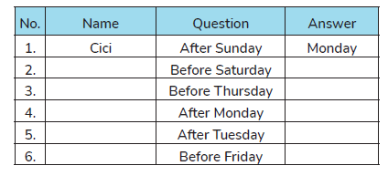

Look and write
Peserta didik dapat menulis kata atau kalimat berdasarkan huruf acak tentang nama-nama hari.

Guru mengingatkan kembali nama-nama hari dalam bahasa Inggris dengan melakukan tanya jawab dengan peserta didik secara klasikal.
Guru : “What’s day after Sunday?”
Peserta didik : “Monday”

Guru memberikan instruksi kepada peserta didik untuk mengurutkan huruf-huruf acak menjadi nama hari dalam bahasa Inggris. Arrange to the correct name of day on your book page 65!

3, Peserta didik mengurutkan menuliskan nama hari dengan benar pada Buku Siswa halaman 65.

Let’s find out
Peserta didik dapat bertanya jawab ke beberapa temannya dan membuat laporan secara lisan atau tulis.

Guru memberikan contoh bertanya tentang apa yang dilakukan seseorang pada hari tertentu kepada beberapa peserta didik secara bergantian.
Guru : “What do you like doing on Sunday?”
Dina : “Swimming”
Guru : “What do you like doing on Saturday?”
Roni : “I like playing football on Saturday”

Peserta didik melakukan tanya jawab kepada 10 teman tentang kegiatan yang dilakukan pada hari tertentu.
Peserta didik menuliskan hasilnya pada kolom yang ada di Buku Siswa halaman 66.
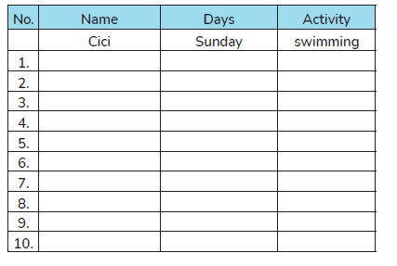
• Look and write
Peserta didik dapat menulis kata atau kalimat berdasarkan gambar dan kata tentang hobi yang dilakukan di hari-hari tertentu.
1. Guru mengingatkan kembali tentang cara bertanya dan menjawab pertanyaan tentang kegiatan yang dilakukan pada hari tertentu dengan melakukan tanya jawab dengan peserta didik.
Guru : “What do you like doing on Saturday?”
Rani : “I like playing doll”
Guru : “What do you like doing on Sunday?”
Tono : “I like playing football on Sunday”
2. Guru memberikan instruksi kepada peserta didik untuk melengkapi kalimat
dengan menuliskan kata yang tepat sesuai dengan gambar di Buku Siswa halaman 67.
Look at the picture and complete the
sentence!
3. Peserta didik untuk melengkapi kalimat dengan menuliskan kata yang tepat sesuai dengan gambar yang ada pada Buku Siswa halaman 67.
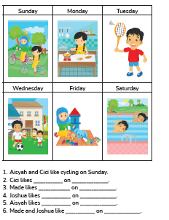

Kunci jawaban
1. Aisyah and Cici like riding on Sunday.
2. Cici likes cooking on Monday.
3. Made likes playing badminton on Tuesday.
4. Joshua likes playing ball on Wednesday.
5. Aisyah likes playing doll on Friday.
6. Made and Joshua like swimming on Saturday.

• Let’s write
Peserta didik dapat menulis kata atau kalimat berdasarkan gambar dan kata tentang hobi yang dilakukan di hari-hari tertentu.
1. Guru mengingatkan kembali tentang cara membuat kalimat berdasarkan gambar. Peserta didik diminta mengamati gambar kiri atas dan membaca kalimatnya.
Look at the picture and say the sentence!
What the children like doing on Monday?
Peserta didik menjawab secara klasikal: Children like reading story
book on Monday.
2. Guru memberikan instruksi kepada peserta didik untuk menuliskan kalimat sesuai dengan gambar di Buku Siswa halaman 68-69.

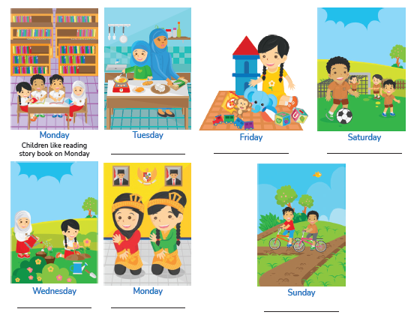
Kunci jawaban
1. Aisyah likes cooking on Tuesday.
2. Aisyah and Cici like gardening on Wednesday.
3. Aisyah and Cici like dancing on Monday.
4. Cici likes playing doll on Friday.
5. Joshua and friends like playing badminton on Saturday.
6. Made and Joshua like riding on Sunday
Let’s stick out a photo
Peserta didik dapat mempresentasikan foto yang telah ditempel tentang hobi yang dilakukan pada hari tertentu.

My new words
Peserta didik dapat mengingat kembali konsep dan kosa kata yang ada di unit 5.
Pada tahapan ini, guru mengajak peserta didik menyebutkan kembali semua kosakata tentang hari (Sunday, Monday, Tuesday, Wednesday, Thursday, Saturday, before, after) yang telah dipelajari pada unit 5.

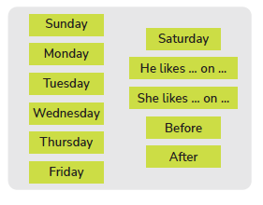
C. Penutup
- Guru dan Peserta didik menarik sebuah kesimpulan tentang point-point penting yang muncul dalam kegiatan pembelajaran yang baru dilakukan tentang materi yang telah dipelajari
- Peserta didik bertanya tentang hal yang belum dipahami atau guru menyampaikan beberapa pertanyaan pemicu kepada siswa berkaitan dengan materi yang akan selesai dipelajari
C. ASESMEN
Rubrik penilaian berbicara
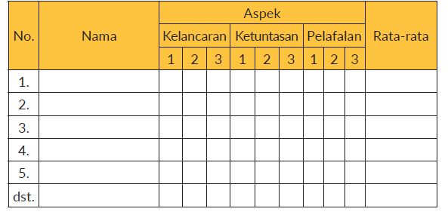

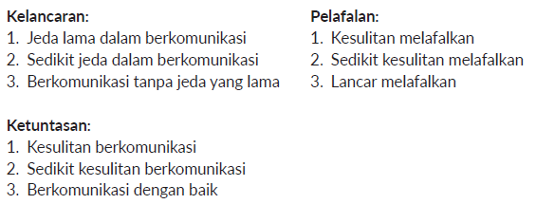

Rubrik penilaian menulis
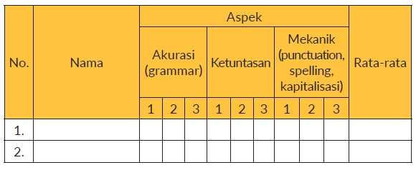
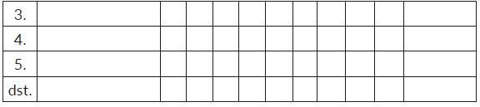

Pengayaan
Peserta didik diperkenalkan kalimat tanya: What do you do on Sunday?
How long do you do your activity on Sunday? How do you feel when you
do your activity?
• Remedial
Peserta didik diminta untuk mengucapkan berulang-ulang kosakata tentang hari dan hobi.

Refleksi
Refleksi Guru
- Bagaimanakah reaksi peserta didik dalam mengikuti pembelajaran pada unit ini?
- Apakah yang menjadi kendala dalam pembelajaran pada unit ini?
- Bagaimana pencapaian keberhasilan dalam pembelajaran unit ini?
- Apa poin penting yang menjadi catatan dalam menyelesaikan permasalahan pembelajaran pada unit ini?
- Satu kata atau kalimat yang menggambarkan pencapaian pembelajaran pada unit ini?

